Структурное подразделение «Детский сад комбинированного вида «Золушка»

КОНСУЛЬТАЦИЯ ДЛЯ РОДИТЕЛЕЙ
«Интерактивный онлайн-курс
«Стань школьником с Робобориком!»

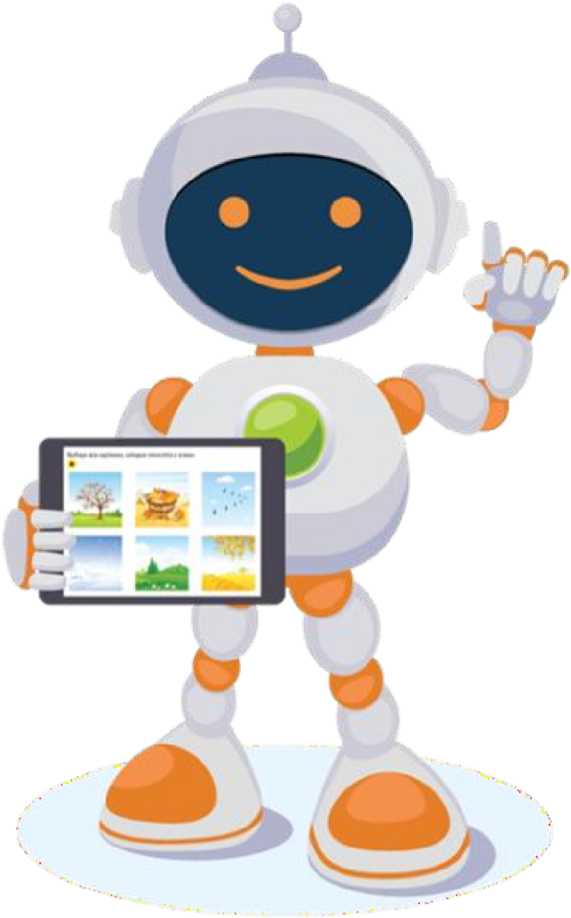

Подготовила: воспитатель старшей группы
Куприянова Е.А.

рп. Чамзинка, 2021 г.
Как помочь ребёнку при подготовке к школе? Вопрос, беспокоящий всех родителей будущих первоклассников. Многие родители полагают, что ребёнок готов к школе именно тогда, когда он умеет считать, читать, писать. На самом деле готовность к школе – понятие более широкое.
Подготовка к школе должна помочь детям старшего дошкольного возраста созреть интеллектуально, недостаточно только обладать знаниями только о буквах и цифрах. У ребёнка должны быть сформированы представления об окружающей его действительности, о том, как устроен природный и социальный миры, должны быть развиты художественно-эстетическое восприятие, аналитические способности, эмоциональная сфера. Кроме того, дошкольника необходимо подготовить к вхождению в образовательную среду начальной школы, которая сегодня, как и всё в современном мире, становится цифровой. «Электронный дневник», «электронный учебник», «электронные образовательные ресурсы» – это не слова из будущего, это реалии современной школы. Воспитанники детских садов должны научиться работать с мультимедийными учебными ресурсами, использовать цифровые средства для получения образовательной информации и применения полученных знаний, так как с этим они столкнутся в школе, и они должны быть к этому готовы.
Задача онлайн-курса «Стань школьником с Робобориком!» – современными и эффективными, но вместе с тем понятными и доступными для ребёнка, средствами помочь родителям в вопросах предшкольной подготовки. Чтобы дети вспомнили всё, что они узнали во время обучения в детском саду (или – изучили заново, расширили свой кругозор), чтобы с уверенностью и желанием учиться пришли в первый класс, легко адаптировались к условиям школы и стали успешными учениками!

Что предлагает онлайн-курс?
Годовое обучение по всем направлениям предшкольной подготовки:
- окружающий мир;
- математика;
- речевое развитие, основы грамоты и чтения;
- ознакомление с музыкальным и изобразительным искусством.
Тема, которая изучается в занятиях по окружающему миру, рассматривается в занятиях по другим направлениям, что позволяет ребёнку изучить тему с разных сторон, понять все аспекты, и обеспечивает целостность восприятия, развивает системное мышление.

136 занятий, рассчитанных на 34 недели обучения (учебный год) и содержащих:
- 106 анимационных роликов, представляющих содержание изучаемых тем;
- 1500 интерактивных заданий, которые помогут не только закрепить и проверить уровень знаний, но и узнать много нового;
- 272 задания для распечатки (упражнения, которые можно выполнять письменно без компьютера).
Ребёнок сможет пройти (обобщить, систематизировать или изучить самостоятельно) все темы, которые должен освоить выпускник детского сада на пороге школы.

Доступную и комфортную среду для обучения:
- игровая форма обучения с весёлым персонажем Робобориком;
- отсутствие ограничений по времени при выполнении работы;
- несколько попыток для выполнения заданий;
- обратная связь в виде реакции на правильное и неправильное выполнение;
- дикторское сопровождение (все материалы озвучены);
- соответствие материалов возрастным психофизиологическим и интеллектуальным возможностям детей.

Всесторонне развитие ребенка:
Работа с ресурсами курса поможет ребёнку не только получить огромный объём знаний и выработать навыки работы с компьютерными устройствами и электронными образовательными ресурсами, но и будет способствовать развитию общих интеллектуальных способностей и личностных качеств.
Ребенок научится:
- быстро воспринимать и обрабатывать информацию;
- концентрироваться и работать самостоятельно;
- быть ответственным, быстро реагировать и принимать решения;
- анализировать, рассуждать, делать выводы;
Занятия разовьют внимание и логику, сформируют навыки критического мышления, повысят самооценку.

Почему материалам курса можно доверять?
  - Курс разработан с учётом содержания образовательных программ, реализуемых педагогами в детских садах, и это позволит ребёнку пройти необходимый и требуемый объем материала по всем направлениям обучения.
Если ребёнок успешно прошел весь курс, то можно быть уверенными, что он знает всё, что необходимо освоить на пороге школы.
  - Все ресурсы выполнены в соответствии с возрастными и психологическими особенностями детей старшего дошкольного возраста: доступны для понимания детьми, увлекательны и интересны, создают правильный эмоциональный и психологический настрой.
  - Ресурсы курса прошли апробацию в образовательных организациях (а значит, проверены на практике), имеют положительные отзывы и рекомендации к использованию от педагогов-практиков, ведущих специалистов в области дошкольного образования, авторов учебных пособий, а также от родителей.

Курс «Стань школьником с Робобориком!» станет незаменимым помощником семье в вопросах подготовки к школе. Работа с материалами курса поможет ребёнку интеллектуально, психологически, эмоционально быть готовым к дальнейшему обучению в школе.

